轻化工程专业

一、培养目标
本专业面向轻化工程相关行业，培养德智体美劳全面发展，具有良好的自然科学基础和人文社会科学基础，具有良好的职业素养、团队精神、创新意识、沟通交流与自我提升能力；具备环保理念、社会责任感和国际化视野，系统掌握轻工及化学、化工、高分子、计算机等相关学科基础理论知识，掌握轻化工程相关行业工业过程的基本原理、工程设计方法等专门知识，具有利用现代工具对相关复杂工程问题进行分析、研究、解决和管理能力；能够在轻工技术与工程、生物质炼制等轻化工领域从事工业生产、工艺设计、科学研究、技术管理和新产品开发的高素质应用型人才。 毕业生在毕业5年左右能够达到的具体目标如下： 目标1：能够运用数学、化学、工程基础和轻化工程专业知识，分析解决轻化工程领域复杂工程问题。 目标2：能够在轻工技术与工程、生物质炼制等轻化工程相关领域从事工业生产、工艺设计、科学研究、技术管理和新产品开发等方面工作，具有良好的创新意识和工程实践能力。 目标3：具有良好的思想素质、人文素养、工程职业道德以及环保理念和社会责任感，能够在轻化工程实践中理解并遵守职业道德和规范，履行社会责任，促进社会可持续发展。 目标4：具备良好的团队合作精神，沟通交流能力，并具备一定的国际视野，能够在多学科背景下的团队中团结协作，能够在跨文化背景下有效沟通和交流。 目标5：具有自我提升能力，终身学习的意识，终身发展的意愿，自主更新知识，适应时代的发展和技术的进步，勤于思考，勇于创新。

二、毕业要求
1.工程知识：有扎实的数学、物理、化学及工程基础，掌握轻化工程专业知识，能够运用数学、化学、工程基础和轻工技术与生物质炼制专业知识，解决轻化工程工厂设计、设备配套与选型、生产工艺和设备改进等工程领域复杂工程问题。
2.问题分析：能够应用自然科学和工程科学的基本原理，识别、表达、并通过文献调研来分析轻化工生产过程控制、产品质量控制等轻工领域复杂工程问题，找出实质性原因。
3.设计/开发解决方案：能够针对轻工新产品开发、工程项目设计等复杂工程问题，设计满足特定需求的研发技术路线、、生产工艺流程及设备配套与选型，并能够在设计环节中体现创新意识，考虑经济效益、社会效益、人体健康、食品安全、相关法律法规、文化以及环境等因素。
4.研究：能够应用专业基础知识和专业知识的基本原理，进行轻化工程产品研发、生产过程及质量检测、生产过程控制、机理探索等复杂工程问题的研究，包括设计实验、分析与解释数据、并通过信息综合得到合理有效的结论。
5.使用现代工具：能够针对原料的分析分类鉴别、制浆过程调控、造纸过程调控、新产品开发、生物质资源的综合利用、环境保护、污染控制等复杂工程问题，合理选择与使用文献检索、资料查询等信息技术工具及现代工程工具，对复杂工程问题进行预测、模拟和分析，并能够理解其适用范围。
6.工程与社会：了解国家对轻化工程行业生产、设计、研究、开发、安全监管等方面的方针、政策和法规，能够运用工程相关背景知识评价轻化工程复杂问题的解决方案对社会、健康、安全、法律及文化的影响，并理解应承担的责任。
7.环境和可持续发展：理解国家环境保护和可持续发展战略、政策、法律法规，正确评价轻化工程行业生产实践中涉及的三废物质对环境的影响，能够利用轻化工程技术手段解决环境相关问题，促进社会可持续发展。
8.职业规范：树立正确的世界观、人生观和价值观具有良好的思想素质、人文素养、工程职业道德以及为环境保护、公众健康保障、社会经济良性发展和国家繁荣强盛而工作的责任感，能够在轻化工程实践中理解并遵守职业道德和规范，履行责任。
9.个人和团队：具有一定的表达能力、人际交往能力、组织协调和管理能力，一定的组织管理能力，具有团队合作精神；能够在多学科背景下的团队中承担个体、团队成员以及负责人的角色。
10.沟通：能够针对复杂轻化工程问题与业界及公众进行有效沟通和交流，包括撰写报告、设计文稿、陈述发言、清晰表达或回应指令，具备一定的国际视野，能够在跨文化背景下进行沟通和交流。
11.项目管理：理解并掌握工程管理与经济决策方法，能够对轻化工程新工艺、新原料、新设备等进行技术分析和比较，提出技术改造、系统更新、效能改进的方案，并进行经济性核算。并参与工程管理、协调工作，确保工作进度，以及应对危机与突发事件。
12.终身学习：具有自主学习和终身学习的意识，适应轻化工程技术发展的能力，勤于思考，富有探索精神，乐于创新。

三、学制、修业年限及授予学位
1.学制： 4 年
2.修业年限： 3~6 年
3.授予学位： 工学学士

四、主干学科及相近专业
1．主干学科： 轻工技术与工程、化学工程与技术
2．相近专业： 化学工程与工艺

五、核心课程
化工原理、化工设备机械基础、高分子概论、植物纤维化学、制浆原理与工程、造纸原理与工程、制浆造纸仪表与自动化、制浆造纸设备、造纸与环境保护、制浆造纸工厂设计

六、培养方案总体规划
课程学时、学分分配
课程性质  学分/学时  课程类别 | 必修 |  | 限选 |  |  | 任选 |  | 合计
课程性质  学分/学时  课程类别 | 学分 | 学时 | 学分 | 学时 |  | 学分 | 学时 | 总学分 | 学分百分比 | 理论课学分百分比 | 总学时  /周 | 学时 百分比
通识课程 | 57.0 | 976 | 3.0 | 56 |  | 7.0 | 112 | 140.5 | 76.15 | 47.69 | 2392 | 47.83
学科基础课程 | 43.0 | 760 |  |  |  |  |  | 140.5 | 76.15 | 30.60 | 2392 | 31.77
专业课程 | 23.0 | 368 |  |  |  | 7.5 | 120 | 140.5 | 76.15 | 21.71 | 2392 | 20.40
小 计 | 123.0 | 2104 | 3.0 | 56 |  | 14.5 | 232 | 140.5 | 76.15 | 100 | 2392 | 100
其中实践环节教学学时：274 占总学时百分比：11.45 |  |  |  |  |  |  |  | 140.5 | 76.15 | / | 2392 | /
实践教学 | 34.0 | 34周 |  |  |  |  |  | 34.0 | 18.43 | / | 44周 | /
创新能力 |  |  | 6.0 |  | 4.0 |  |  | 10.0 | 5.42 | / | 44周 | /
合 计 | 157.0 |  | 9.0 |  | 18.5 |  |  | 184.5 | 100 |  | 2392+44周
总学分比例 | 85.09 |  | 4.88 |  | 10.03 |  |  | 100 |  |  | 实践学分比例 | 30%

七、创新创业能力与综合素质拓展学分要求
1．为贯彻党的教育方针，全面推进素质教育，倡导和鼓励大学生发展个性，积极参与科学研究、创新创业活动、科技竞赛、素质拓展及各类社会实践活动，激发和培养大学生的创新精神、创业意识和实践能力，提高大学生人文素养、科学素质和艺术修养，在本科学生中设立“创新创业能力与综合素质拓展”学分。
2．“创新创业能力与综合素质拓展”学分化是根据高等教育人才培养目标和大学生成长成才的特点，所制定的第二课堂培养计划，鼓励和倡导本科生参加丰富多彩的第二课堂活动，并将学生创新创业能力与综合素质拓展状况全面纳入培养方案中学分管理。
3．学校规定，本科生在校学习期间，必须完成10个“创新创业能力与综合素质拓展”学分后方可毕业。具体要求参见《大连工业大学“创新创业能力与综合素质拓展”学分实施办法》。

八、毕业学分要求
按照指导性教学计划，学生毕业需修满规定的学分。通识课程67.0学分，其中必修课程57.0学分、选修课程10.0学分；学科基础必修课程43.0学分；专业课程30.5学分，其中专业必修课程23.0学分，选修课程7.5学分；实践教学34.0学分；创新能力10.0学分，共计184.5学分。实践课程占总学分比例为30%。

九、课程体系配置流程图（附表1）

十、课程设置对毕业生能力要求的支撑关系（附表2）

十一、指导性教学计划

课程类别 | 课程性质 | 课程编号 | 课 程 名 称 | 学分数 | 总学时 | 其中 |  |  |  | 按学期分配学时数(理论教学周） |  |  |  |  |  |  |  | 考试学期 | 备注
 |  |  |  |  |  | 理论 | 实验 | 上机 | 实践 | 1 （16） | 2 （17） | 3 （17） | 4 （17） | 5 （17） | 6 （17） | 7 （16） | 8 （16） | 考试学期 | 备注
通识课程 | 必修 | 050410001 | 大学计算机基础 | 2 | 40 | 24 |  | 16 |  | 40
通识课程 | 必修 | 080110025 | 大学英语1 | 3 | 48 | 48 |  |  |  | 48 |  |  |  |  |  |  |  | 1
通识课程 | 必修 | 050110022 | 高等数学1 | 4.5 | 72 | 72 |  |  |  | 72 |  |  |  |  |  |  |  | 1
通识课程 | 必修 | 010210034 | 启航工程 | 1.5 | 24 | 16 |  |  | 8 | 24
通识课程 | 必修 | 240410010 | 思想道德修养与法律基础 | 2.5 | 40 | 40 |  |  |  | 40
通识课程 | 必修 | 090110037 | 体育1 | 1 | 24 | 24 |  |  |  | 24
通识课程 | 必修 | 050210010 | 大学物理1 | 2.5 | 40 | 40 |  |  |  |  | 40 |  |  |  |  |  |  | 2
通识课程 | 必修 | 052110001 | 大学物理实验1 | 1 | 24 |  | 24 |  |  |  | 24
通识课程 | 必修 | 080110027 | 大学英语2 | 3 | 48 | 48 |  |  |  |  | 48 |  |  |  |  |  |  | 2
通识课程 | 必修 | 050110023 | 高等数学2 | 5.5 | 88 | 88 |  |  |  |  | 88 |  |  |  |  |  |  | 2
通识课程 | 必修 | 050410003 | 计算机程序设计 | 3.5 | 64 | 48 |  | 16 |  |  | 64
通识课程 | 必修 | 090110038 | 体育2 | 1 | 24 | 24 |  |  |  |  | 24
通识课程 | 必修 | 240310006 | 中国近现代史纲要 | 3 | 48 | 48 |  |  |  |  | 48
通识课程 | 必修 | 050210011 | 大学物理2 | 2 | 32 | 32 |  |  |  |  |  | 32 |  |  |  |  |  | 3
通识课程 | 必修 | 052110002 | 大学物理实验2 | 1 | 24 |  | 24 |  |  |  |  | 24
通识课程 | 必修 | 080110029 | 大学英语3 | 3 | 48 | 48 |  |  |  |  |  | 48 |  |  |  |  |  | 3
通识课程 | 必修 | 240110011 | 马克思主义基本原理概论 | 2.5 | 40 | 40 |  |  |  |  |  | 40 |  |  |  |  |  | 3
通识课程 | 必修 | 090110039 | 体育3 | 1 | 24 | 24 |  |  |  |  |  | 24
通识课程 | 必修 | 050110011 | 线性代数 | 2 | 32 | 32 |  |  |  |  |  | 32
通识课程 | 必修 | 080110031 | 大学英语4 | 3 | 48 | 48 |  |  |  |  |  |  | 48 |  |  |  |  | 4
通识课程 | 必修 | 050110007 | 概率论与数理统计 | 2.5 | 40 | 40 |  |  |  |  |  |  | 40
通识课程 | 必修 | 240210014 | 毛泽东思想和中国特色社会主义理论体系概论 | 4 | 64 | 64 |  |  |  |  |  |  | 64 |  |  |  |  | 4
通识课程 | 必修 | 090110040 | 体育4 | 1 | 24 | 24 |  |  |  |  |  |  | 24
通识课程 | 必修 | 240510002 | 形势与政策 | 1 | 16 | 16 |  |  |  | 4 | 4 | 4 | 4
通识课程 | 小计 |  |  | 57.0 | 976 | 888 | 48 | 32 | 8 | 252 | 340 | 204 | 180
通识课程 | 限选 | 240450082 | 大学生心理健康教育 | 1 | 16 | 16 |  |  |  | 16
通识课程 | 限选 | 160150007 | 大学生职业生涯规划 | 1 | 18 | 12 |  |  |  |  | 18
通识课程 | 限选 | 160150009 | 就业与创业指导1 | 0.5 | 14 | 8 |  |  |  |  |  | 14
通识课程 | 限选 | 160150010 | 就业与创业指导2 | 0.5 | 8 | 8 |  |  |  |  |  |  |  |  |  | 8
通识课程 | 小计 |  |  | 3.0 | 56 | 44 |  |  |  | 16 | 18 | 14 |  |  |  | 8
通识课程 | 任选 | 要求 |  | 7.0 | 112 |  |  |  |  | 2～7学期完成详见全校通识选修课程一览表
学科基础课 | 必修 | 010720001 | 无机与分析化学1 | 3 | 48 | 48 |  |  |  | 48 |  |  |  |  |  |  |  | 1
学科基础课 | 必修 | 010720011 | 无机与分析化学实验1 | 1.5 | 40 |  | 40 |  |  | 40
学科基础课 | 必修 | 010720002 | 无机与分析化学2 | 2.5 | 40 | 40 |  |  |  |  | 40
学科基础课 | 必修 | 010720028 | 无机与分析化学实验2 | 0.5 | 16 |  | 16 |  |  |  | 16
学科基础课 | 必修 | 010620021 | 有机化学1 | 3 | 48 | 48 |  |  |  |  | 48 |  |  |  |  |  |  | 2
学科基础课 | 必修 | 010620009 | 有机化学实验 | 1.5 | 40 |  | 40 |  |  |  | 40
学科基础课 | 必修 | 050320011 | 电工电子技术 | 3.5 | 64 | 48 | 16 |  |  |  |  | 64 |  |  |  |  |  | 3
学科基础课 | 必修 | 040120001 | 工程制图 | 4 | 64 | 56 |  | 8 |  |  |  | 64
学科基础课 | 必修 | 010520001 | 物理化学1 | 2.5 | 40 | 40 |  |  |  |  |  | 40 |  |  |  |  |  | 3
学科基础课 | 必修 | 010520008 | 物理化学实验1 | 0.5 | 16 |  | 16 |  |  |  |  | 16
学科基础课 | 必修 | 010620022 | 有机化学2 | 2 | 32 | 32 |  |  |  |  |  | 32
学科基础课 | 必修 | 040320006 | 工程力学 | 3.5 | 56 | 46 | 10 |  |  |  |  |  | 56 |  |  |  |  | 4
学科基础课 | 必修 | 010820005 | 化工原理1 | 3.5 | 60 | 48 | 12 |  |  |  |  |  | 60 |  |  |  |  | 4
学科基础课 | 必修 | 010520002 | 物理化学2 | 2 | 32 | 32 |  |  |  |  |  |  | 32
学科基础课 | 必修 | 010520009 | 物理化学实验2 | 0.5 | 16 |  | 16 |  |  |  |  |  | 16
学科基础课 | 必修 | 010220001 | 高分子概论 | 1.5 | 24 | 24 |  |  |  |  |  |  |  | 24
学科基础课 | 必修 | 010380010 | 化工设备机械基础 | 2.5 | 40 | 40 |  |  |  |  |  |  |  | 40
学科基础课 | 必修 | 010820006 | 化工原理2 | 3.5 | 60 | 48 | 12 |  |  |  |  |  |  | 60
学科基础课 | 必修 | 010220002 | 微生物 | 1.5 | 24 | 24 |  |  |  |  |  |  |  | 24
学科基础课 | 必修 | 小计 |  | 43.0 | 760.0 | 574.0 | 178.0 | 8.0 |  | 88.0 | 144.0 | 216.0 | 164.0 | 148.0
专业课 | 必修 | 010280003 | 植物纤维化学 | 4 | 64 | 64 |  |  |  |  |  |  | 64 |  |  |  |  | 4
专业课 | 必修 | 010280004 | 制浆原理与工程 | 4 | 64 | 64 |  |  |  |  |  |  |  | 64 |  |  |  | 5
专业课 | 必修 | 010280005 | 造纸原理与工程 | 4 | 64 | 64 |  |  |  |  |  |  |  |  | 64 |  |  | 6
专业课 | 必修 | 010280006 | 制浆造纸设备 | 4 | 64 | 64 |  |  |  |  |  |  |  |  | 64 |  |  | 6
专业课 | 必修 | 010280008 | 制浆造纸仪表与自动化 | 3 | 48 | 48 |  |  |  |  |  |  |  |  | 48 |  |  | 6
专业课 | 必修 | 010280007 | 制浆造纸工厂设计 | 2 | 32 | 32 |  |  |  |  |  |  |  |  |  | 32
专业课 | 必修 | 010280063 | 制浆造纸清洁生产与环境保护 | 2 | 32 | 32 |  |  |  |  |  |  |  |  |  | 32
专业课 | 小计 |  |  | 23.0 | 368 | 368 |  |  |  |  |  |  | 64 | 64 | 176 | 64
专业课 | 任选 | 010230015 | 废纸回收工程 | 1.5 | 24 | 24 |  |  |  |  |  |  |  |  | 24
专业课 | 任选 | 010240018 | 高效漂白新技术 | 1.5 | 24 | 24 |  |  |  |  |  |  |  |  | 24
专业课 | 任选 | 010230017 | 热工与节能 | 1.5 | 24 | 24 |  |  |  |  |  |  |  |  | 24
专业课 | 任选 | 010240024 | 文献检索 | 1 | 16 | 16 |  |  |  |  |  |  |  |  | 16
专业课 | 任选 | 010240025 | 植物纤维原料剖析技术 | 1.5 | 24 | 24 |  |  |  |  |  |  |  |  | 24
专业课 | 任选 | 010240065 | 植物纤维资源综合利用 | 1.5 | 24 | 24 |  |  |  |  |  |  |  |  | 24
专业课 | 任选 | 010230016 | 加工纸 | 1.5 | 24 | 24 |  |  |  |  |  |  |  |  |  | 24
专业课 | 任选 | 010240022 | 造纸化学品 | 1.5 | 24 | 24 |  |  |  |  |  |  |  |  |  | 24
专业课 | 任选 | 010240023 | 制浆造纸技术概论 | 2 | 32 | 32 |  |  |  |  |  |  |  |  |  | 32
专业课 | 任选 | 010240064 | 制浆造纸设备控制与维护 | 1.5 | 24 | 24 |  |  |  |  |  |  |  |  |  | 24
专业课 | 任选 | 010240021 | 专业专题讲座 | 1.5 | 24 | 24 |  |  |  |  |  |  |  |  |  | 24 |  |  | 5-7学期执行
专业课 | 任选 | 小计 |  | 16.5 | 264 | 264 |  |  |  |  |  |  |  |  | 136 | 128
专业课 | 任选 | 专业任选要求 |  | 7.5 | 120
实践教学 | 必修 | 130170005 | 军事理论与训练 | 2 | 2 |  |  |  | 2 | 2
实践教学 | 必修 | 040470106 | 工程训练 | 2 | 2 |  |  |  | 2 |  |  | 2
实践教学 | 必修 | 040170029 | 制图测绘 | 1 | 1 |  |  |  | 1 |  |  | 1
实践教学 | 必修 | 010870017 | 化工原理课程设计 | 2 | 2 |  |  |  | 2 |  |  |  |  | 2
实践教学 | 必修 | 010270026 | 轻化工工艺实验1 | 1 | 1 |  | 1 |  |  |  |  |  |  |  | 1
实践教学 | 必修 | 010270030 | 生产实习 | 2 | 2 |  |  |  | 2 |  |  |  |  |  | 2
实践教学 | 必修 | 010270067 | 创新探究实践 | 4 | 4 |  |  |  | 4 |  |  |  |  |  |  | 4
实践教学 | 必修 | 010270027 | 轻化工工艺实验2 | 3 | 3 |  | 3 |  |  |  |  |  |  |  |  | 3
实践教学 | 必修 | 010270031 | 制浆造纸仪表课程设计 | 1 | 1 |  |  |  | 1 |  |  |  |  |  |  | 1
实践教学 | 必修 | 010270029 | 毕业设计（论文） | 14 | 14 |  |  |  | 14 |  |  |  |  |  |  |  | 14
实践教学 | 必修 | 010270028 | 毕业实习 | 2 | 2 |  |  |  | 2 |  |  |  |  |  |  |  | 2
实践教学 | 必修 | 小计 |  | 34.0 | 34 |  | 4 |  | 30 | 2 |  | 3 |  | 2 | 3 | 8 | 16
创新能力 | 选修 | 小计 |  | 10.0
合计 |  | 必修课 |  | 123.0 | 2104.0 | 1830.0 | 226.0 | 40.0 | 8.0 | 340.0 | 484.0 | 420.0 | 408.0 | 212.0 | 176.0 | 64.0
 |  | 限选课 |  | 3.0 | 56.0 | 44.0 |  |  |  | 16.0 | 18.0 | 14.0 |  |  |  | 8.0
 |  | 任选课 |  | 14.5 | 232.0
 |  | 实践教学 |  | 34.0 | 34.0 |  |  |  | 30.0 | 2.0 |  | 3.0 |  | 2.0 | 3.0 | 8.0 | 16.0
 |  | 创新能力 |  | 10.0
 |  | 总学分、总学时 |  | 184.5 | 2392.0 | 1874.0 | 226.0 | 40.0 | 8.0 | 22.0 | 28.0 | 27.5 | 25.0 | 15.0 | 14.0 | 12.5 | 16.0
 |  | 各学期理论课教学周 |  |  |  |  |  |  |  | 14 | 17 | 14 | 17 | 15 | 14 | 8 | 0
 |  | 各学期理论课总学时 |  |  |  |  |  |  |  | 356.0 | 502.0 | 434.0 | 408.0 | 212.0 | 176.0 | 72.0 | 0.0
 |  | 各学期周学时分配 |  |  |  |  |  |  |  | 25.4 | 29.5 | 31.0 | 24.0 | 14.1 | 12.6 | 9.0

附表1：课程体系配置流程图
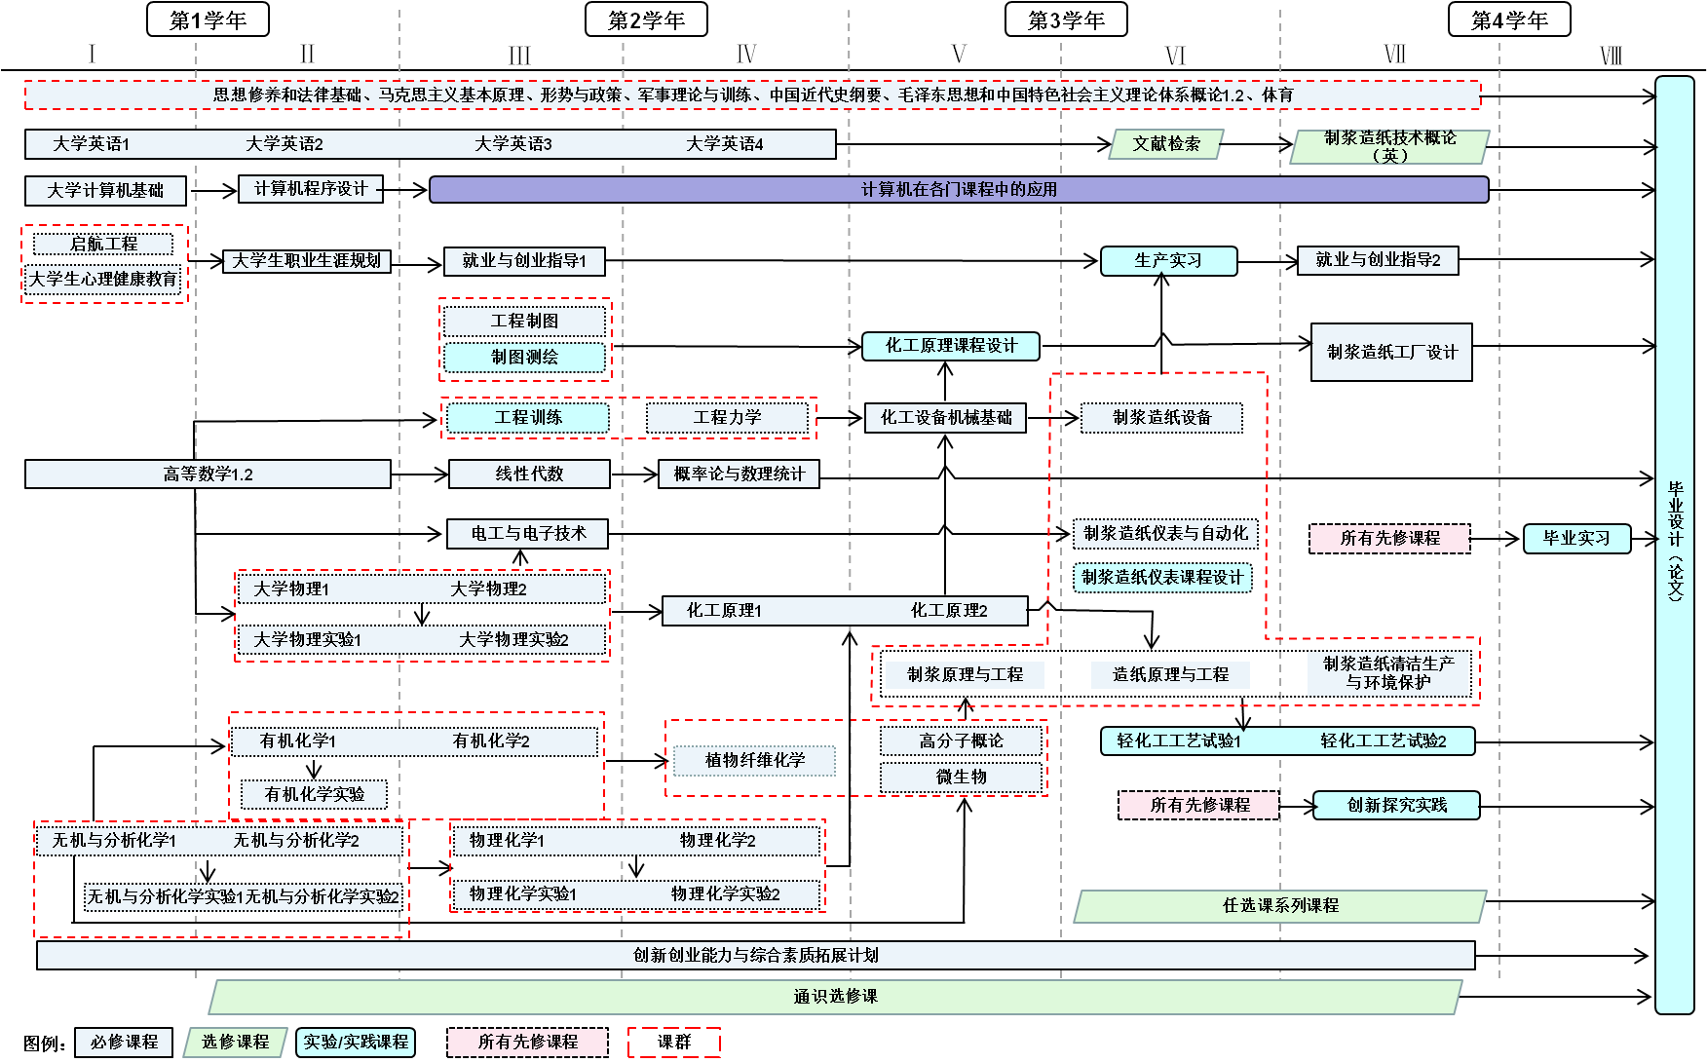

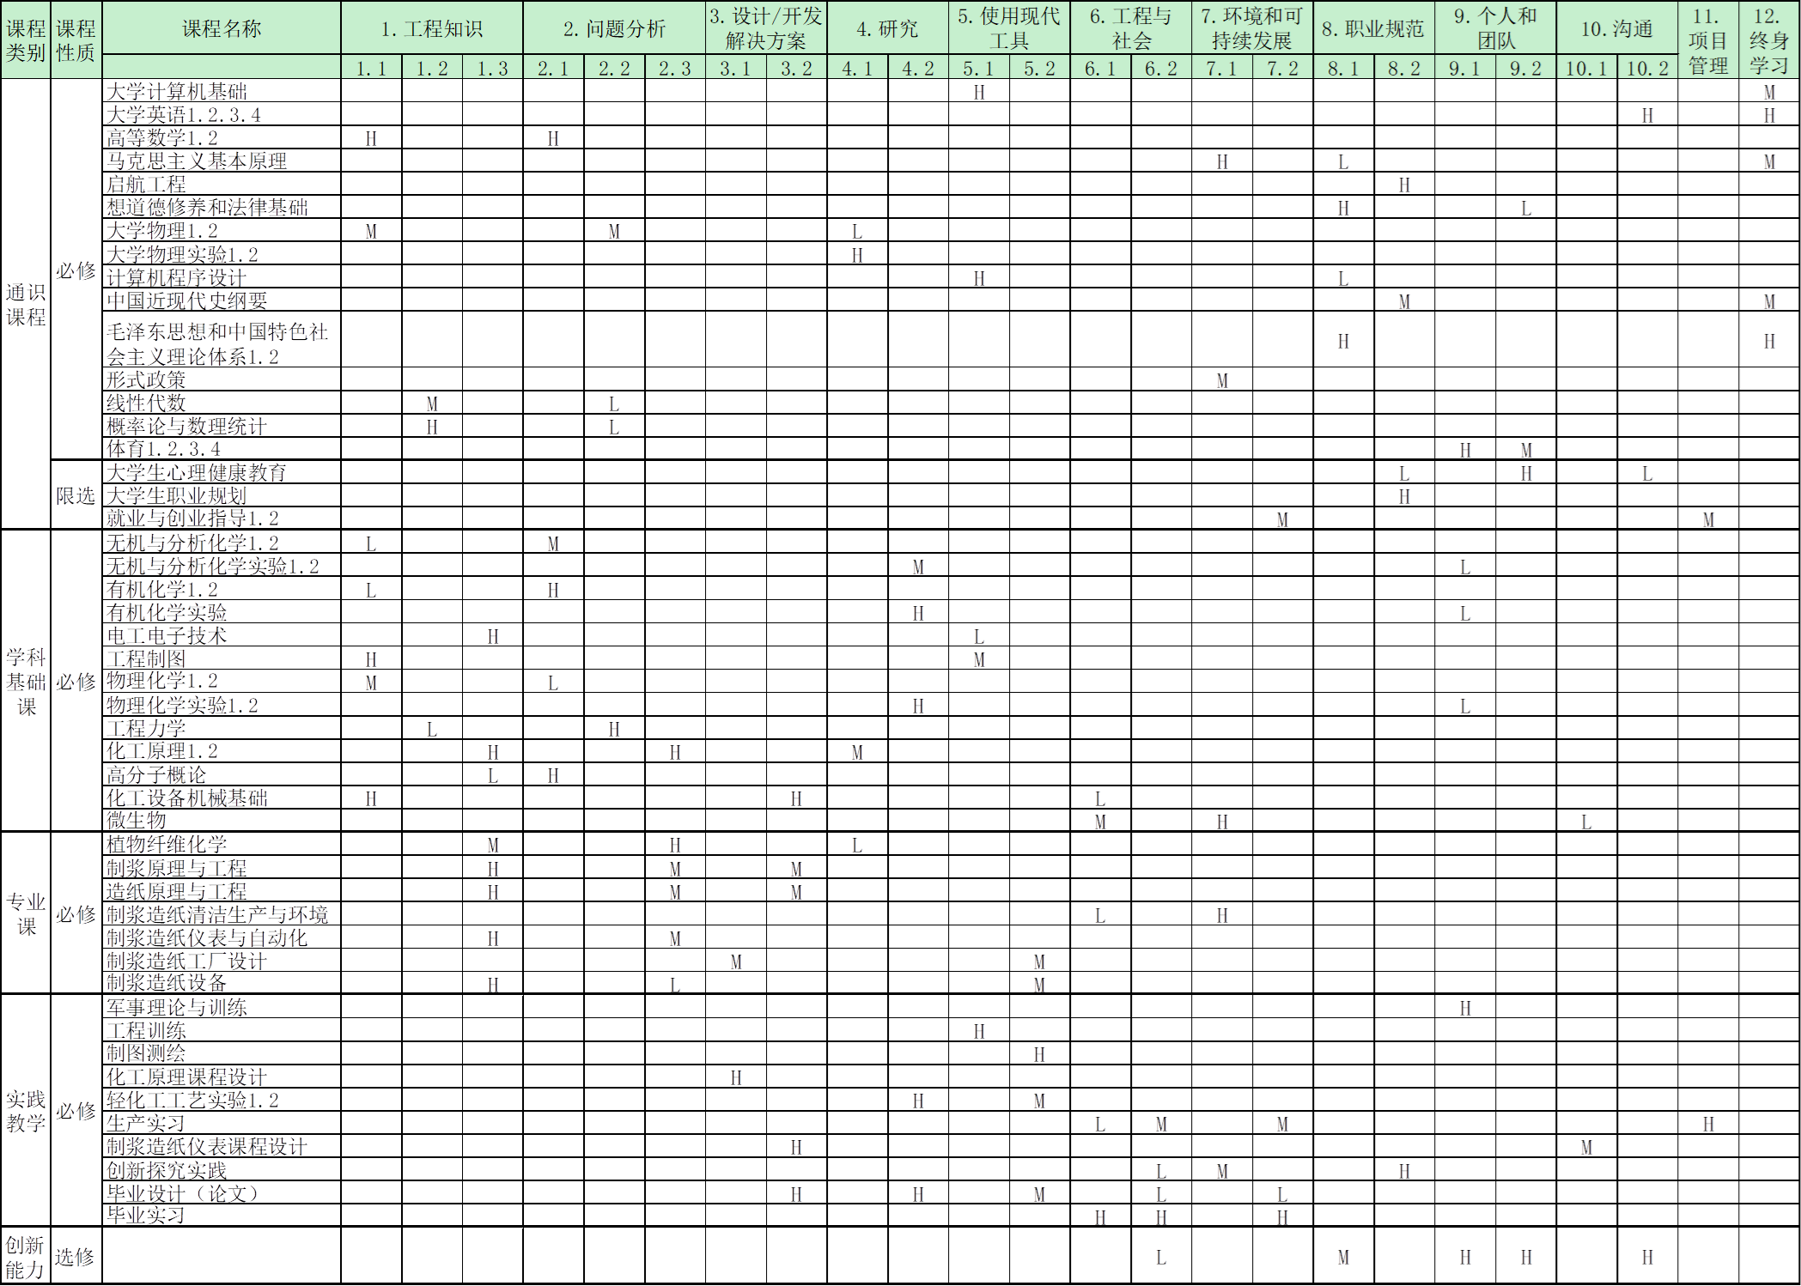
附表2：课程设置对毕业生能力要求的支撑关系

附表3：培养目标对毕业要求支撑关系表
 | 目标1 | 目标2 | 目标3 | 目标4 | 目标5
毕业要求1 | ● |  |  |  | ●
毕业要求2 | ● |  |  |  | ●
毕业要求3 |  | ● |  |  | ●
毕业要求4 |  | ● |  |  | ●
毕业要求5 | ● |  |  |  | ●
毕业要求6 |  |  | ●
毕业要求7 |  | ● | ●
毕业要求8 |  |  | ●
毕业要求9 |  |  | ● | ●
毕业要求10 |  |  |  | ●
毕业要求11 |  | ● |  | ●
毕业要求12 | ● |  |  |  | ●

